MICHELLE DAHIANA HERNANDEZ 9-2

GRAFICA BOTE DEL BALON

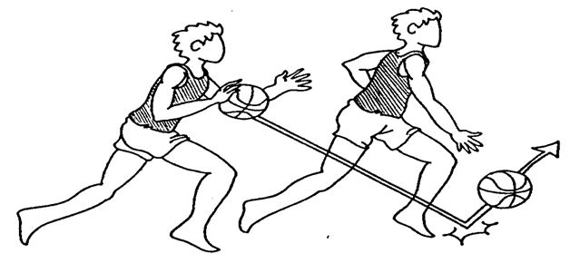 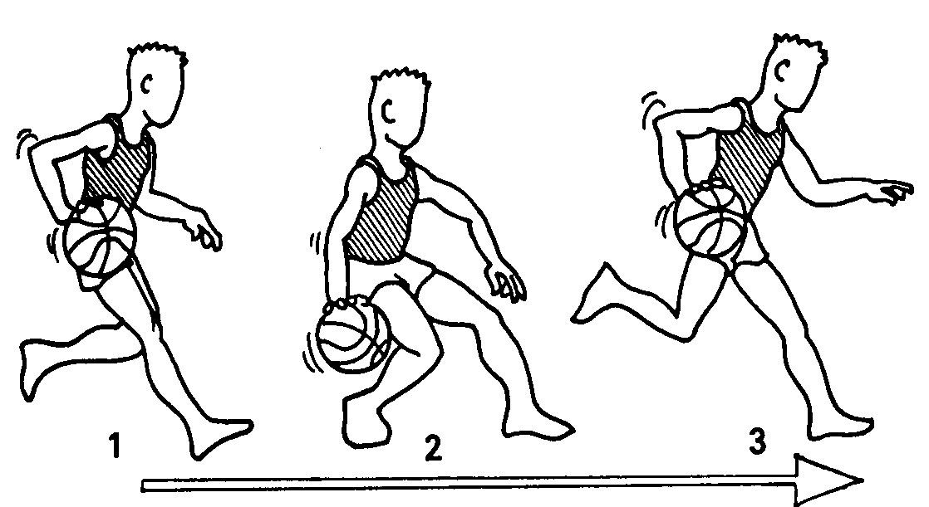

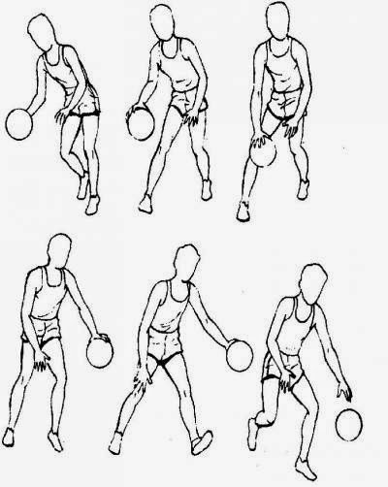 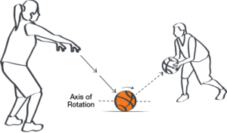

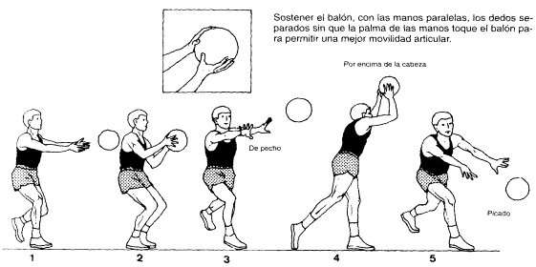

DRIBILING

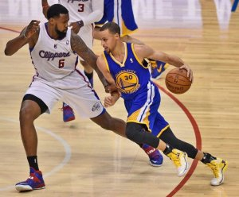 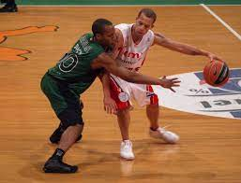

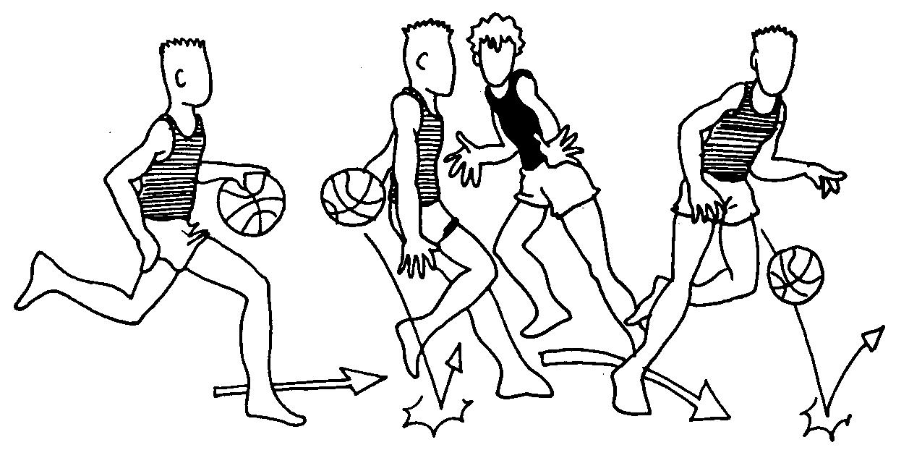 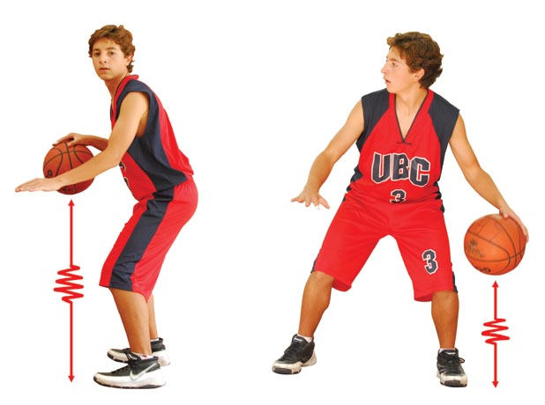

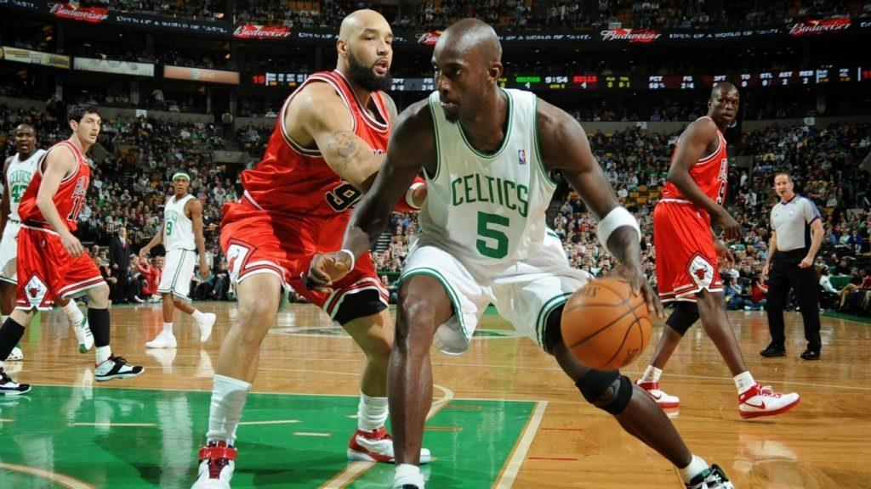

ME PARECIO INTERESANTE DEL TEMA LOS DIFERENTES TIPOS DE DRIBLING

El baloncesto es un deporte de equipo por cuya finalidad es introducir la pelota en el aro contrario. ... La constante evolución experimentada por las normas de juego contribuye a incrementar la espectacularidad y la emoción del básquetbol, sin duda uno de los deportes más practicados y admirados.

Finta de cambio de dirección

Finta de parada

Finta de reverso

Finta de cambio de dirección

ASPECTOS TECNICOS

DEFINICION

OBJETIVOS DEL BOTE

EL DRIBLE. El drible es la forma más contundente de

desplazarse con el control del balón en forma individual,

haciendo botar, rebotar o picar el balón contra el suelo con una

mano indistintamente de su lateralidad pudiendo alternar la

acción con la otra mano y respetando las limitaciones del

reglamento.

EL DRIBLING

Según la Real Academia de la Lengua Española la

acción de bote y recate significa: "salto que da la pelota al

chocar con una superficie dura" y "botar para progresar o

mantener la posesión del balón

Progresar

buscando una mejor

ubicación para lanzar.

• Superar un oponente y conseguir lanzar con la menor

oposición.

• Para lograr una mejor situación para pasar, ganando

ángulo de pase.

• Pasar de pista trasera a delantera para poder pasar

rápidamente de la fase de defensa a la de ataque.

• Desarrollar acciones tácticas colectivas

sistematizadas y enlazarlas con otras acciones dentro

del sistema de juego.

BOTE DEL BALON